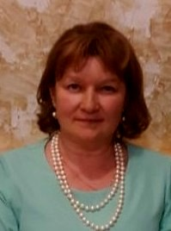
Бурлакова Елена Петровна,
Северо-Казахстанская специализированная
школа-интернат для одаренных в спорте детей,
Республика Казахстан

Решение тригонометрических уравнений
урок алгебры в 10 - м классе

“Приобретать знания - храбрость, приумножать их - мудрость, а умело применять - великое искусство”.
Восточная мудрость
Цели и задачи урока:
1) повторить основные формулы и методы решения тригонометрических уравнений;
2) закрепить умения и навыки решения тригонометрических уравнений общими и специальными методами;
3) познакомить учащихся с новым методом решения уравнений;
4) развивать у учащихся ключевые компетенции.
Оборудование: ноутбук, мультимедийный проектор, презентация.
Ход урока
I. Организующее начало урока
- Сегодня у нас не совсем обычный урок. У нас присутствуют гости, и я надеюсь, что мы их не разочаруем.
И начать урок мне хочется тоже не совсем обычно.
Презентация
Слайд 1
- Французский математик и физик Паскаль говорил: “Предмет математики настолько серьезен, что полезно не упускать случаев, чтобы делать его немного занимательным”.
Я решила начать последовать совету Паскаля и предложить вам разгадать такой ребус.
Слайд 2
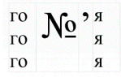
- Как вы думаете, почему я предложила вам расшифровать такое слово? Что оно означает?
Слайд 3
“Тригонометрия” происходит от греческого слова τριγουο треугольник и греческого μετρειν измерять, т.е. означает измерение треугольников. Тригонометрия - это раздел математики, в котором изучаются тригонометрические функции и их приложения к геометрии.
- Одной из наиболее важных тем тригонометрии является решение тригонометрических уравнений, с которыми мы познакомились в этом учебном году. Эта тема очень актуальна и важна, т.к. входит в вопросы переводного экзамена в 10 классе и широко представлена на ЕНТ в 11 классе.
Итак, тема сегодняшнего урока “Решение тригонометрических уравнений”.
II Актуализация знаний
Слайд 4. “Решение тригонометрических уравнений”.
Слайд 5
Восточная мудрость гласит: “Приобретать знания - храбрость, приумножать их - мудрость, а умело применять - великое искусство”
Какие-то знания по теме “Тригонометрические уравнения” мы уже приобрели, приумножать знания - никогда не поздно, поэтому и на сегодняшнем уроке будем мудрыми, и еще раз посмотрим, насколько умело, мы применяем наши знания.
Чтобы решить любое тригонометрическое уравнение, что необходимо знать?
- Общие формулы решения простейших тригонометрических уравнений.
- Какие простейшие тригонометрические уравнения вы знаете?
- sin x = a, cos x = a, tg x = a, ctg x = a.
- Вспомните общие формулы их решений.
Слайд 6
Простейшие тригонометрические уравнения sin x = a, cos x = a
Слайд 7
Уравнения вида tg x = a и ctg x = a
Слайд 8
- Что надо помнить при решении таких уравнений?
- Частные случаи.
- Проверим, насколько хорошо мы умеем решать простейшие тригонометрические уравнения.
Укажите общую формулу, по которой находятся все корни уравнения. Слайд 9. (Для удобства - задания на листах на каждом столе)
Вариант I
1) 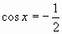
А) 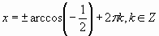,
Б) 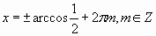,
В) Корней нет,
Г) 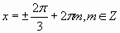,
Д) 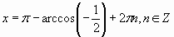.
Ответ: А), Г)
2) 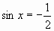
А) 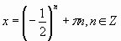,
Б) 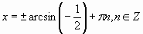,
В) 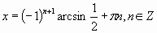,
Г) Корней нет,
Д) 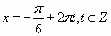.
Ответ: В).
Вариант II
1) 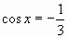
А) 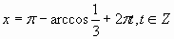,
Б) 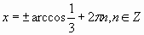,
В) 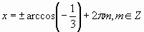,
Г) 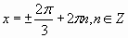,
Д) 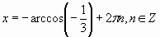
Ответ: В).
2) $sinx=-\frac{1}{4}$
А) 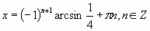,
Б) 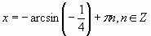
В) 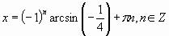
Г) 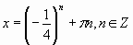,
Д) 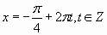.
Ответ: А), В).
Слайд 10
Проверьте себя! (Указаны правильные ответы).
- Поднимите руку, кто не допустил ни одной ошибки.
III. Основная часть урока
- Решение простейших уравнений мы вспомнили, можно приступать к решению более сложных уравнений.
Слайд 11
Вспомним, какие методы решения тригонометрических уравнений мы знаем.
- разложение на множители,
- метод введения новой переменной,
- графический метод,
- функциональный (применение свойств функций).
- применение формул тригонометрии,
- метод вспомогательного аргумента,
- метод универсальной подстановки.
Перед каждым учеником лежит лист, на котором записано 15 уравнений.
Будем работать над решением этих уравнений. Некоторые решим устно, более сложные - письменно.
Слайд 12
1. .
- Метод?
- Введение новой переменной (у = sin х)
Слайд 13
2.
- Сведение к квадратному уравнению относительно cos x.
Слайд 14
3.
- Применение формул тригонометрии, разложение на множители.
Слайд 15
4.
- Сведение к одноименным функциям, сведение к квадратному уравнению.
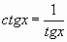
Слайд 16
5.
- Как называется такое уравнение и как его решить?
- Однородное II степени : cos² x 0
Сведение квадратному уравнению относительно tg.
Слайд 17
6. $sin5x∙sin4x+cos6x∙cos3x=0$
Слайд 18
7.
- Как удобно решить такое уравнение?
- С помощью метода вспомогательного аргумента
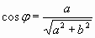
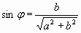
- Вернемся к нашему уравнению (Слайд 18)
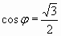
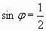
Чему равен ?
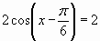
Слайд 19
IV. Рефлексия
При подведении итога урока мне хочется задать вам один вопрос: что бы вы посоветовали ученику, который только начинает учиться решать тригонометрические уравнения?
Начните свои советы со слов: “Помни, что…”.
Слайд 20
И в конце нашего урока хочу обратить ваше внимание на такие слова Станислава Коваля “Уравнение - это золотой ключ, открывающий все математические сезамы”.
Слайд 21
V. Постановка домашнего задания
- Придумать 2 тригонометрических уравнения и самому их решить.
ваше домашнее задание.

Спасибо за урок!
Дополнительно:
1. Укажите число корней уравнения 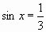 на промежутке [0; 2π]
- Какой метод решения удобно использовать?
- Графический.
- А теперь решим следующие уравнения письменно (сразу 2 человека на боковых досках).
2. 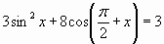
Упростим левую часть уравнения:
,
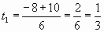
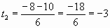 - посторонний корень
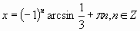
3. 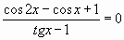
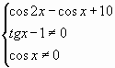
- решений нет, т.к.


